Opgaver i 2025:
- Laves samtidig med stern / vindskeder i uge 19-2025, Inkl. søjle v. nr. 45.
- Materialer leveres den 22. april 2025
- Materialerne skal males inden den 18. maj 2025, (Husk: Tørretid og frivillige til maler arbejde)
- Drone fotografering af alle tage, inkl. Fælleshuset, inden medio marts 2025, for at kunne identificere fejl på tagtegl.
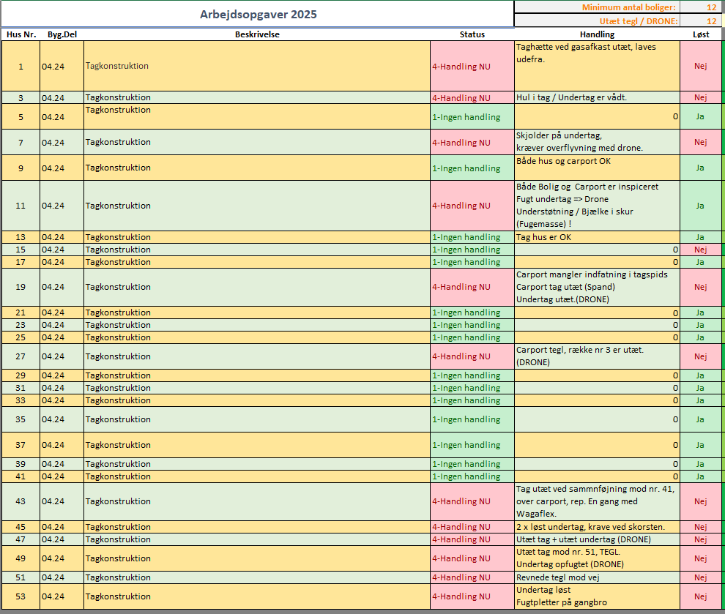
Gavle 2025: Der udskiftes 2 gavle i 2025
- Udskiftning af trægavl med Hardi-plank, Nr. 1, Start mandag den 1. september 2025.
  - Nedtagning af eksisterende gavl, senest 29. aug. 2025
- Udskiftning af trægavl med Hardi-plank, Nr. 2, Start ca, onsdag den 3. september 2025.
  - Nedtagning af eksisterende gavl, senest tirsdag den 2. sep. 2025
Alle ovenstående opgaver er lagt ind i budget 2025, for AB GH I, og bestilt / planlagt hos MS Håndværk
Der er brug for frivillige til alle opgaverne.

MVH og God jul fra Vedligeholdelsesudvalget

